Ulazni lejeri:

S – slope (nagib)

A – aspect (ekspozicija)

Dr – distance from roads (udaljenost od saobraćajnica)

Ds – distance from settlements (udaljenost od naselja)

Vt – vegetation type (tip vegetacije)

Prvo se učitavaju qgis biblioteke koje su neophodne da bi se određivanje indeksa RC sprovelo, definišu se ulazni lejeri, potom se vrši konverzija vektorskog lejera (Ds) u rasterski i za to su definisani parametri za konverziju, isti postupak konverzije primenjen je i za vektorske lejere Dr i Vt. Takođe, izvršena je reklasifikacija vrednosti piksela rasterskih lejera S i A na određene klase.

Nakon završene reklasifikacije i konverzije, prelazi se na raster kalkulator, korišćen je SAGA raster kalkulator, gde se na osnovu formule: „7\*a+5\*(b+c)+3\*(d+e)“ računa RC indeks. Zbog primenjenog raster kalkulatora, lejeri su nazvani a,b,c,d,e.

U formuli su:

a – Vt

b – S

c – A

d – Dr

e – Ds

Nakon izračunavanja indeksa vrši se njegova reklasifikacija na 4 klase podložnosti terena nastanku šumskih požara.

Kao izlaz skrpite dobijaju se dva rasterska lejera: Calculated – koji predstavlja RC index (nastaje kao rezultat rada raster kalkulatora); Reclassified raster – predstavlja reklasifikovani RC index na 4 klase. Nakon dobijanja lejera potrebno ih je prebaciti u Gaus-Krigerovu projekciju, jer su i ulazni podaci u toj projekciji.

Kada se skripta pokrene dobija se prozor prikazan na slici ispod. Potrebno je izabrati ulazne podatke i kliknuti Run.

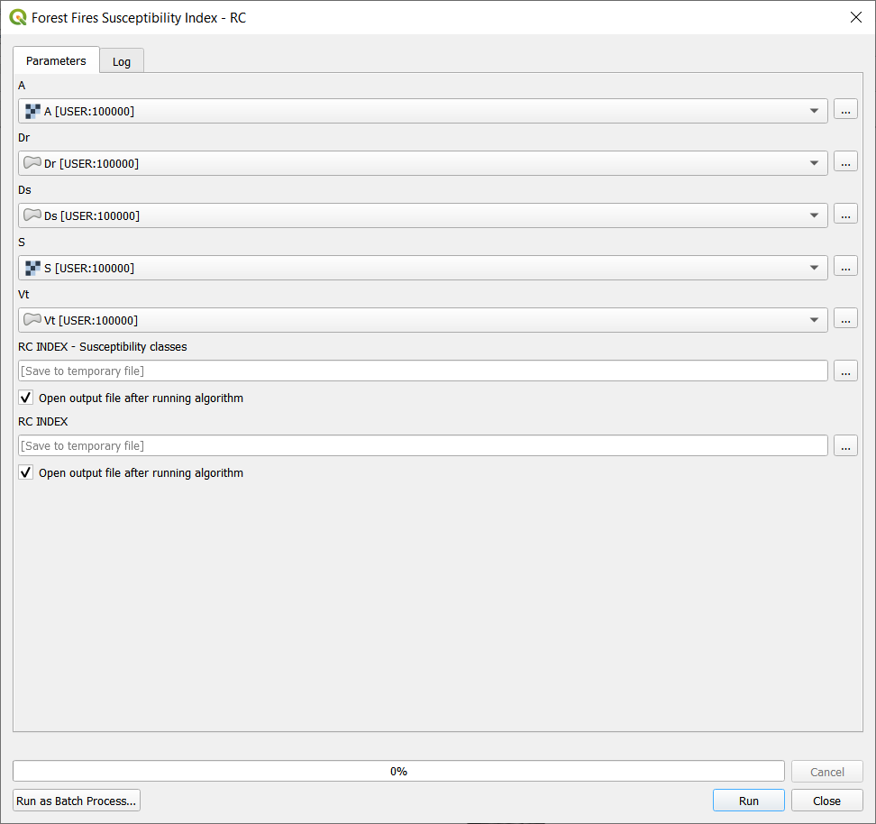

Skripta je pisana u python konzoli u QGIS veziji 3.8.